某燃气公司信息化系统

一、功能模块图
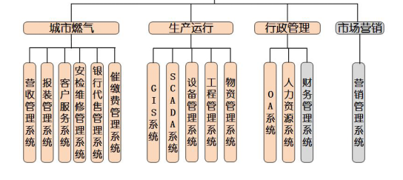

二、模块功能

1.营收管理系统
营收管理系统包括建立机和卡表用户档案，IC卡管理，过户、停用、换标、补气、停用等业务管理，抄表数据管理、收费管理、冲正管理、报表管理、系统管理等。
可实现联网售气、多卡兼容、机卡表统一系统、银行代售、票据打印、支持多营业厅、完善的报表管理等。
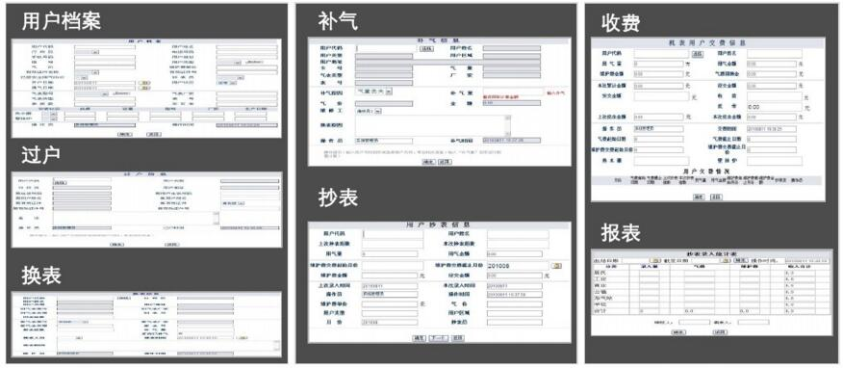
收费模块：
- 多种业务费用收取：燃气费、服务费、维修费、表具费、安检费、工本费、补气费、销售费、水费电费清洁费等代收。
- 多种收费方式：柜台现金、支票收费、上门走收、银行批量代扣、银行实时缴费等。
- 多种异常操作处理：提供错抄、错计、错收引起的各种补救操作。
- 多种催收渠道：提供多种复抄、稽查等业务渠道和上门、电话、短信多种技术方式。
- 多种辅助业务整合：发票管理、银行运行监控、银行收费实时显示。
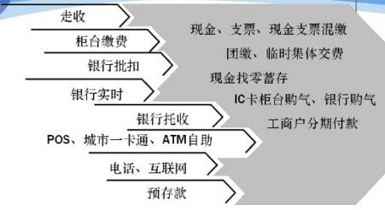

2.报装管理系统
天然气报装业务繁琐、流程复杂，报装涉及的部门多，包括营业大厅、市场部、审核部、财务部等部门。
天然气报装管理从用户申请开始，直到与用户签订维护管理协议结束的整个报装流程。可随时看到某项工程目前进行到了哪一步，以及以前的进度情况。可以预设某一步时间，对于逾期项目可进行进一步跟踪办理。
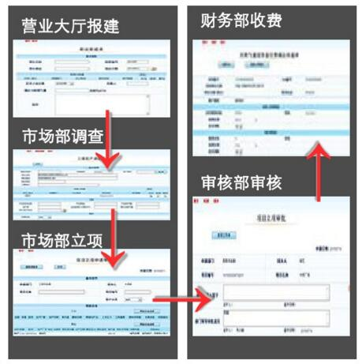

3.客户服务管理系统
客户关系管理系统：
- 实现普表客户和IC卡表客户的统一管理。
- 同城各种公共事业服务客户的统一管理。
- 实现正式客户和潜在客户的统一管理
- 实现居民、工业、商业等不同类型客户的统一管理。
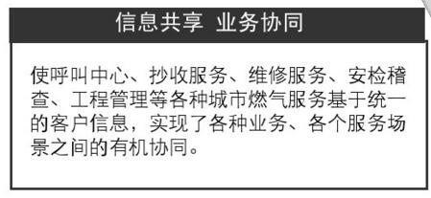
客户服务呼叫中心是燃气企业与用户和社会各界直接面对面窗口，也是信息化建设中的关键部分。
客户服务呼叫中心以用户基本信息数据库为基础对每一个燃气用户监理服务，得到用户开户后在心痛中的所有信息，如购气情况 、安检、维修、保修等，使燃气企业对自己的服务对象有一个非常清楚全面的了解，以便做好对外服务的基础工作。
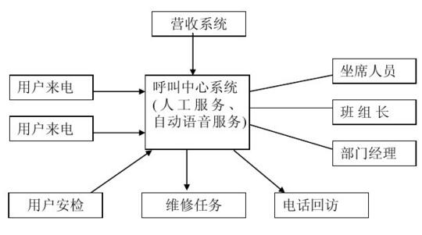

4.安检维修管理系统
安全监察分为用户户内安检以及户外管道巡线管理。
对于案件或电话保修产生的需要上门维修信息，分派给维修部门或维修组长，由维修组长根据维修人员情况进行任务分派。
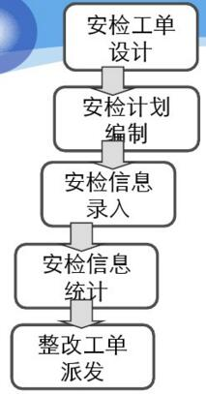

5.银行代售管理系统
实现与银行的代售天然气业务，天然气客户资料全部在天然气公司机房服务器，天然气公司与银行通过通信服务器进行数据交互来完成实时代售业务，建立与银行通信协议。保证了天然气用户资料的保密性，银行不保留天然气客户资料，所有数据经过通信协议来完成。每天代售结束后，银行结账给天然气公司发送对账请求，双方服务器进行对总账、对明细等。
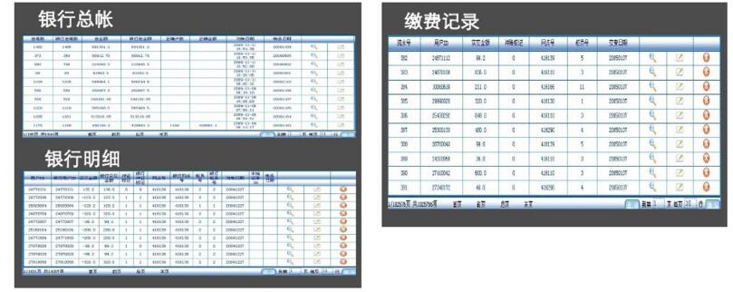

6.催缴费管理系统
催缴费针对的用户群体为机表用户。抄表后，产生应交费用，如果用户在规定的时间内，没有进行缴费，则应交费就转为欠费。系统对欠费用户进行短信催费或自动语音催费。
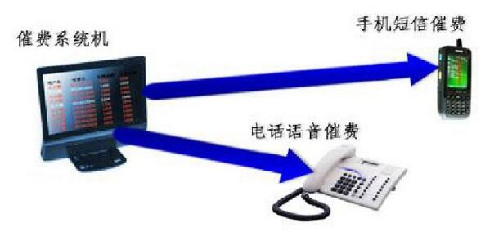

7.GIS系统
采用地理信息技术，可使燃气管网管理工作进入可视化阶段，适应城市快速发展对燃气管线信息的快速反应需求。
GIS系统提供了可协同存取的燃气资料库、设施模型和与燃气输送行业相关的数据库。它将地理设施管理与运维支持和服务配送等应用系统集成在一起，让这些系统紧密协作，管理有关燃气行业的规划、设计、建设、运行、维护和应急响应等工作。
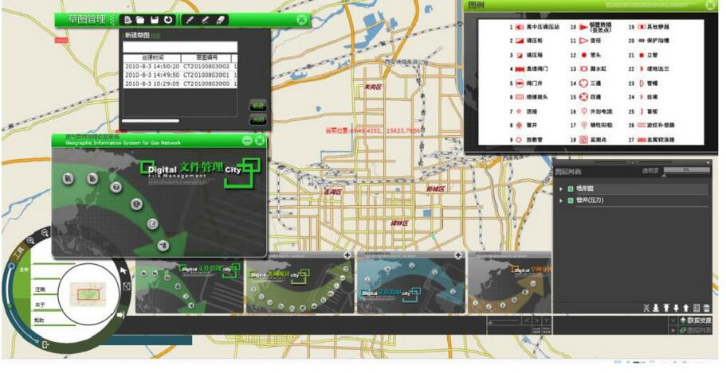

8.燃气SCADA系统
SCADA系统（即数据采集与监视控制系统）在燃气企业中主要对场站、管网进行监控，同时也可实现对管网的调度、预警以及控制，系统可提高燃气企业整体管理能力，加强燃气管网的安全系数，能起到降低企业运营成本的作用。
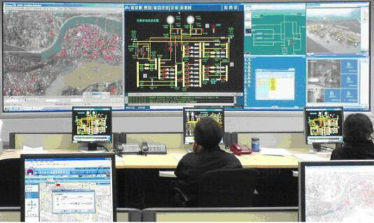

9.设备管理系统
对天然气重要设备的管理，包括设备的整个生命周期，从设备档案中可以了解到设备搬运年限、维修、巡检等详细情况。系统能根据设备的搬运年限自动进行大修、中修、日常保养提醒，为设备管理人员维护设备提供公方便，保证设备的正常运行，提高设备的效率。
设备管理系统同时可以给GIS系统提供设备的运行以及相关信息，即可以从GIS系统中了解相关设备的运行信息或其他相关信息等。
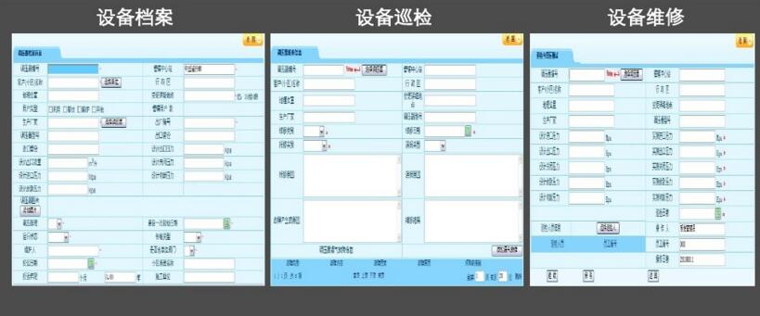

10.工程管理系统
包括天然气工程承接、勘查、设计、施工、预算、合同、竣工验收等各个阶段的管理，对工程成本等重要数据进行收集、统计、分析。实时监控项目各个环节执行状态，对可能出现问题的项目进行提醒。
对工程项目各个环节进行分析，实现电子化处理，减少认为遗漏失误，工程项目从承接、施工、验收、各环节的报建审批，施工图纸等多类数据可实时监控各项目进展，及时掌握项目状况。
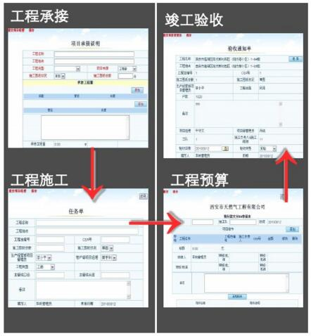

11.物资管理系统
物资管理主要包括出入库管理、领用管理、调拨管理、库存盘点管理等。
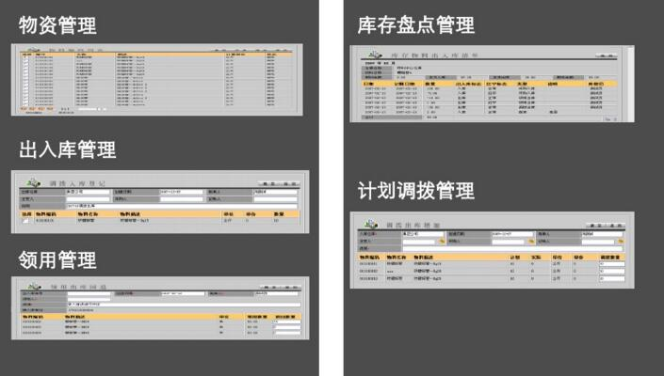

12．OA系统
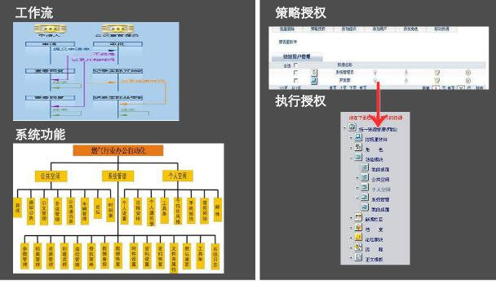

13.人力资源系统
人力资源系统功能包括：人事管理、机构编制管理、文档管理、工资福利管理、公开招聘管理、社会保险、培训管理、考勤管理、职称管理、专家管理、绩效考核管理、工作任务管理、报表管理、政策法规管理等。

